府谷县盛海煤业有限责任公司项目
安全生产检测检验项目信息及报告、图像资料
检测参数 | 数量 | 现场检测人员 | 检测时间 | 报告编号 | 报告结论 | 报告  负责人 | 备注
带式输送机 | 1 | 王松柏、苏景 | 2024.10.11 | R-AJFWJB-2024-159 | 合格 | 苏景
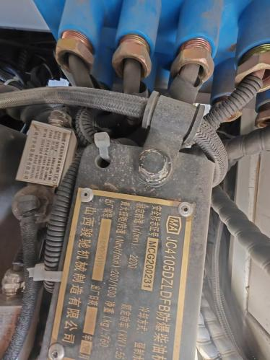
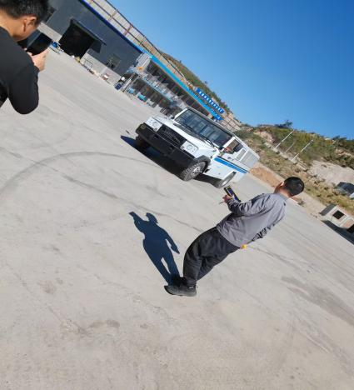
检测报告及现场勘验图片

